Методология проекта представляет собой каскадную модель, включающую в себя следующие пункты:

* Аналитика;
* Проектирование;
* Разработка;
* Тестирование;
* Релиз.

1. **Аналитика**

**Инструменты для создания интерфейсов**

* Figma
* Paint
* Photoshop

Paint:

Предоставляет простой набор инструментов для рисования, который сгодится для того, чтобы быстро создать простой макет интерфейса. Программа небольшая, так что не использует много ресурсов компьютера.

Photoshop:

Является более сложным аналогом Paint’а: намного больший набор высокотехнологичный инструментов, позволяет работать со слоями, можно разделять фрагменты интерфейса на слои и легко передвигать их, копировать. Первоначальная задача программы – обработка фото, поэтому инструментов намного больше, чем нужно, программа требует больше ресурсов, чем нужно, работает с растровой графикой, присутствует удобное выравнивание.

Figma:

Интерфейс намного проще фотошопа, нет огромного количества инструментов, ненужных для создания интерфейсов, т.к. программа предназначена для создания дизайнов. Системные требования ниже, чем у Photoshop, при этом Figma работает с векторной графикой. Все элементы являются объектами, которые можно передвигать, редактировать, копировать, что делает создание макета проще. Позволяет создавать несколько фреймов в одном файле, встроенное выравнивание.

Для создания макета интерфейса выбран инструмент Figma, т.к. он создан специально для этой цели, программа не обладает ничем лишним, позволяет менять и адаптировать интерфейсы, а также френт-энд разработчик уже умеет с ним работать.

**Стэк технологий для фронтенд части**

React:

- Простой в использовании и быстрый для создания интерфейса.

- Широкое сообщество и множество сторонних библиотек.

- Хорошая поддержка состояния компонентов.

- React Router для управления маршрутами.

Angular:

- Интегрированный фреймворк с множеством функциональности.

- Мощный инструментарий для управления состоянием.

- Angular Router для маршрутизации.

Vue.js:

- Простота использования и понимания.

- Официальный набор инструментов для разработчиков.

- Виртуальный DOM для оптимизации производительности.

Svelte:

- Очень быстрый и легкий фреймворк.

- Нет виртуального DOM, что способствует высокой производительности.

- Простой синтаксис и интуитивно понятное обновление состояния.

Для простой задачи to-do list, любой из перечисленных стеков может быть использован, но при опыте работы с Python и желании создать легкое веб-приложение, Flask может быть хорошим выбором.

1. **Проектирование**

Схема базы данных

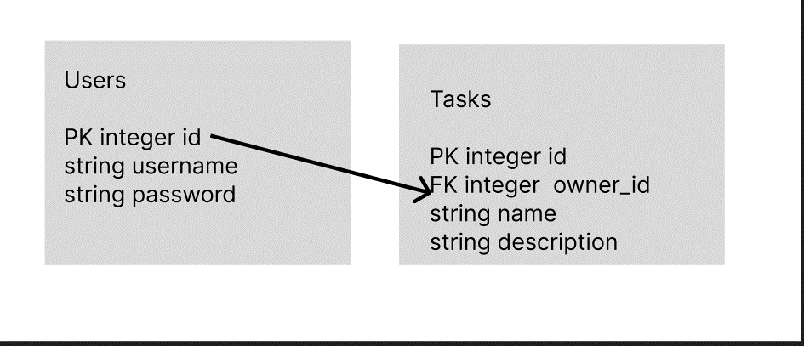

Алгоритм пользования приложением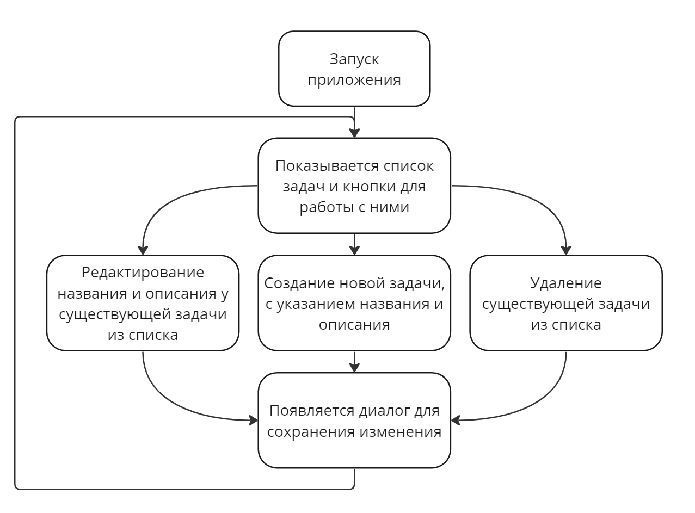

1. **Разработка**

Создать макет интерфейса

1. **Тестирование**

Продумать несколько сценариев, которые могут произойти при пользовании приложением, обозначить ожидаемый результат, провести ручное тестирование и сравнить полученный результат с ожидаемым.

Составить на основе тестирования таблицу для удобного анализа. Итоговая таблица должна занимать около 2 страниц.

1. **Релиз**

Бэкэнд часть находится на удаленном сервере, база данных на том же сервере, фронтэнд часть представляет собой веб-сайт.